Eğitim Ortamının İyileştirilmesi ve Bulut Bilişim Araştırması:
Bir Uygulama
Fatih Üçüncü¹, Serdal Uzun², Hacer Berkil³
¹ Karadeniz Teknik Üniversitesi, Trabzon Meslek Yüksekokulu, Bilgisayar Programcılığı Bölümü, Trabzon
² Karadeniz Teknik Üniversitesi, Trabzon Meslek Yüksekokulu, Bilgisayar Programcılığı Bölümü, Trabzon
³ Karadeniz Teknik Üniversitesi, Trabzon Meslek Yüksekokulu, Bilgisayar Programcılığı Bölümü, Trabzon
fucuncuktu.edu.tr, serdaluzn@outlook.com, hacerberkil61@gmail.com
Özet: Bu çalışmada, bulut bilişimi, eğitimde kullanmanın avantajları ve ortaya çıkabilecek sorunlar tartışılmıştır. Teknolojinin gelişimiyle beraber ortaya çıkan çeşitli sistemlerden en uygun olanıyla ilgili tartışmalara sonuç getirecek bir çalışma yapılmış ve uygulamaya geçmek için gerekli olan bütçe hakkında araştırma yapılmıştır. Kullanılan birçok teknolojiyle ve günümüzde gelinen noktaya bakılarak uygulanabilecek en uygun yöntem hakkında fikirler sunulmuştur. Günümüzde laboratuvarlardaki uygulamalı derslerin zorluklarının azaltılması için Türkiye’de henüz kullanımı az olan Azure Platformunun kullanılması amaçlanmıştır.

Anahtar Sözcükler: Bulut Bilişim, Client/Server, Azure Platform.

Cloud Computing Research and Improvement of Educational Enviromentand: A Case Study

Absract: In this study, cloud computing, issues are discussed that may arise out of the use and benefits of education. Of the various systems work carried out together with the development of technology will bring to the discussion of the results was carried out research on the most appropriate and necessary to pass the budget implementation. Ideas presented about the most appropriate method and can be applied to many technology used today by looking at this point. Use yet in Turkey to reduce the difficulty of the practical course is intended for use in the present laboratory of less than Azure Platform.

Keywords: Cloud Computing, Client/Server, Azure Platform.
- Giriş

Teknolojinin hızlı gelişimi ile birlikte kullanılan donanım ve yazılım teknolojileri bir süre sonra güncelliğini yitirmektedir. Bilgisayar donanım yükseltmeleri ve yazılım güncellemeleri ise yüksek maliyetler gerektirmektedir[1]. Ayrıca gelinen noktaya bakılacak olursa teknolojinin ileri seviyede olmasına rağmen hala performans ve görsel açıdan kötü tabiriyle nitelendirebileceğimiz bilgisayar laboratuvarları bulunmaktadır. Ayrıca derslere göre bilgisayarlar üzerinde çalışma şekilleri, devamlılık arz eden ders materyallerinin saklanması gibi uygulamalar yeni teknoloji kullanımını gerekli kılmaktadır.

- İstemci – Sunucu (Server-Thin Client) Teknolojisi
Ağ kavramı ilk ortaya çıktığında ana makine (mainframe) adı verilen, bütün ağın yükünü sırtında taşıyan, gelişmiş özelliklere sahip bir bilgisayar ve bu ana makineye bağımlı olarak çalışan terminal adlı aptal bilgisayarlar vardı. Terminaller, ana makinede bulunan işlemci ve sabit disk’i kullanmak için kendilerine yeterli olan ekran, klavye ve ağ donanımına sahip basit bilgisayarlardı. En büyük mahsuru, bütün yükü omuzlarında taşıyan ana bilgisayarın sorun çıkarmasıydı. Ana bilgisayarın arızalanması bütün ağın çökmesi demekti. Yüksek özelliklere sahip olan ana bilgisayarlar ise çok pahalıydı[10]. Bu durum, thin istemci / sunucu modelinin ortaya çıkmasını sağlamıştır. Thin İstemci / Sunucu mimarisi son on yıldır bilgi sistemlerinin literatüründeki sıcak konularından biri olmuştur. Günümüzde sağlık, maliye, milli eğitim ve diğer sanayi sektörleri (PC Ekipmanları için Enerji Tasarrufu) için güçlü, güvenli ve ekonomik bir çözüm olur. Örneğin, birçok kamu kurumu, özel şirket donanım ve yazılım teknolojisi geliştirme hızına yetişmek için bulut bilişim, sanallaştırma vb. eğiliminde bulundukları görülmektedir. Bu nedenle thin istemci/sunucu mimarisi kullanımı ön plana çıkmaktadır[2]. Bu modelde bütün bilgisayarlar birbirinden bağımsız çalışmaktadır. Her bilgisayar tek başına çalışmak üzere yeterli olan bütün donanıma sahiptir. Ancak bazı ağ işlemlerinin gerçekleşmesi için ağ hizmetini veren özel sunucularında varlığı kaçınılmazdır. Kullanıcı (client) başka bir bilgisayar ya da programdan hizmet talep eden, bilgisayar veya programlardır. Bilgiye erişim yetkileri sunucu tarafından belirlenir. Sunucu (server) kullanıcılara hizmet etmekle yükümlü bilgisayar veya programlardır. Genellikle bilgiler bu bilgisayarda barındırılır. Kullanıcılara paylaşım yetkileri dağıtarak, kullanım düzenini sağlar. Bir bilgisayarı sunucu yapan üzerinde barındırdığı donanım değil, üzerinde sunduğu kaynağı paylaşıma açmasıdır. Bir ağda sadece bir sunucu olabileceği gibi, birden fazla sunucuda olabilir. Ağdaki bir bilgisayar ftp hizmeti verirken, diğer bilgisayarda posta veya http hizmeti verebilir. Ayrıca bir sunucu aynı anda kullanıcıda olabilir ve başka sunuculardan yararlanabilir[3].Şekil 1’de istemci-sunucu mimarisi blok diyagram olarak verilmektedir.
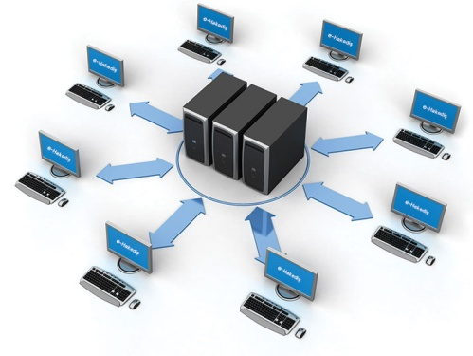
Şekil 1. Server-client
Thin istemci/sunucu mimarisinin altyapısı düşük maliyetli-etkin bir bilgi sistemidir. Thin istemcilerin donanım malzemeleri daha ucuz ve uzun ömürlüdür. Yazılım güncelleme ve veri depolama / yedekleme uzak sunucularda yapılır aynı zamanda, sistem yönetimi ve bakımı daha kolaydır. Son olarak, thin istemciler, kişisel bilgisayarlara göre daha az güç tüketimine sahiptir. Yukarıda sözü edilen özellikleri, ayrıntılı bir şekilde karşılaştırmak için uygun Birkaç kriterlere göre thin istemcileri ve kişisel bilgisayarlar Tablo 1'de özetlenmiştir[2].

Tablo 1. Kişisel PC ve Thin İstemci Karşılaştırması[2].

Kriter | Kişisel Bilgisayar | Thin Client
İşletim Sistemi | Elle kurulum yapılması gereklidir. | Flash İle hızlı yükleme kullanılır.
Anti-Virüs Koruması | Anti-virüs ihtiyacı vardır. | Anti-virüs ihtiyacı yoktur.
Yazılım Güncelleme | Periyodik olarak el ile güncelleme gereklidir. | Sunucu üzerinden güncelleme yapılır.
Donanım Güncelleme | Gereklidir. | Gerek yoktur.
Veri Depolama ve Veri Kurtarma | Periyodik olarak veri depolaması yapılmalıdır. | Yerel yedeklemeye gerek yoktur, tüm dosyalar sunucuda saklanır.
Güç Tüketimi | 300-350 watt(ort) | 8-20 watt(ort)
Yazılım Lisanslama | Periyodik olarak lisansları kontrol elilmelidir. | Ön yükleme seçeneklerinden dolayı daha uzun lisanlamaları vardır.
Fiziksel Görüntü ve Ses | Gürültülü çalışır, daha fazla yer kaplar ve görüntü olarak kötüdür. | Daha sessiz çalışır, az yer kaplar ve iyi bir görüntüsü vardır.

- Bulut Bilişim Nedir?
Amerikan Ulusal Standartlar ve Teknoloji Enstitüsü (NationalInstitute of Standardsand Technology (NIST)), tarafından yapılan tanıma göre Bulut Bilişim; ağ, sunucu, depolama, uygulama ve servisler gibi düzenlenebilen bilgisayar kaynaklarına ait paylaşım havuzuna talebe uygun ağ erişimi sağlayan bir teknolojidir [4].
Bulut Bilişim, diğer bir deyişle kişisel verilerinizi depolayabileceğiniz, çeşitli yüksek donanım gerektiren ama sizin sahip olmadığınız uygulamaları çalıştırabileceğiniz, çeşitli web tabanlı uygulamalara erişebileceğiniz yüksek donanımlı bilgisayarlara herhangi bir yerden herhangi bir zamanda erişerek hizmet almanıza yarayan teknolojidir.
Bulut bilişim hesaplama servisleri temel olarak üç farklı tiptedir[5]. Bunlar altyapı servis hizmeti (IaaS), platform hizmeti(PaaS) ve yazılım servisidir(SaaS). En temel seviyedeki Iaas(Insfastructure as a Service) kullanıcıya ağ hizmeti, veri depolama ve sanal makineler üzerinden kaynak kullanımı hizmeti vb. sunmaktadır. Iaas servisine örnek olarak Amazon EC2 ve Google Engine verilebilir. Bu iki servis te Eucalyptus ve OpensTack açık kaynak yazılımlarını kullanmaktadır. Kaynakların kullanımında sanallaştırma teknolojisi her iki uygulama için de yoğun bir şekilde kullanılmaktadır. IaaS servisini takiben PaaS(Platform as a Service) servisi bulunmaktadır. Bu hizmet sağlayıcılar üzerinden yazılım dilleri kullanımı ve gerçek zamanlı kaynak kullanım hizmeti sunar[6]. Sistemi teknik olarak bilmeyen yazılım geliştirici, bilgi teknolojileri uzmanı kullanıcılar bu seviyede kaynakları rahatlıkla yönetebilirler. Bu katmanda Google App Engine ve Microsoft Azure platformları programlama ve geliştirme ortamı hizmeti sunmaktadırlar. En son katman olarak SaaS (Software as a Service), son kullanıcılar tarafından yoğun bir kullanımı olan hizmettir[7]. Şekil 2’de bulut bilişimin bu üç katmanlı yapısı verilmektedir.
Bulut bilişim uygulamaları ülkemizde yeni yeni gelişmektedir. Bu alanda faaliyet gösteren çeşitli şirketler bulunmaktadır ve bu şirketlerin sayısı her geçen gün artmaktadır. Bulut bilişim uygulamalarına ve servislerine örnek olarak Google Mail, Apple iCloud, Ubuntu One, Google Docs, Microsoft SkyDive, Picasa, Flickr, TTNET NETDISK vb. olarak verilebilir.

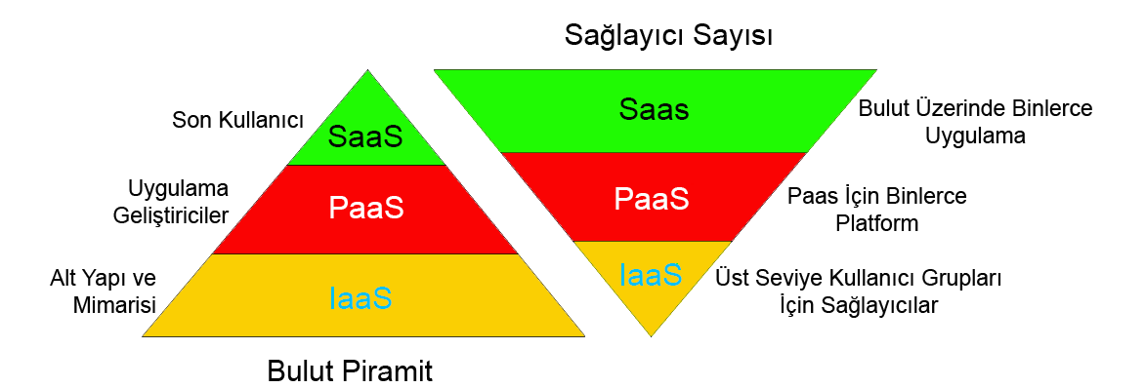
Şekil 2. Bulut Bilişim Mimarisi.

- Uygulama
Öncelikle bir bilgisayar laboratuvarı görüntü olarak incelenecek olursa; şuan ki tasarımda tüplü ekranlar, yatay kasalar (Şekil 3) ve çok fazla kablo karmaşası bulunmakta.
Şekil 3. Kablo Karmaşası
Performans açısından, bu bilgisayarların öğrenci ihtiyaçlarını karşılaması çok zor görünmektedir. Hepsi 10 yıl önceki teknolojiden gelmekte ve derslerin bir bölümü bilgisayarları beklemekle geçmektedir. (Şekil 4) Günümüz teknolojik gelişmelerine bağlı olarak daha modern, daha kullanılabilir ve uzun ömürlü bir laboratuvar tasarımı gerçekleştirilmesi maliyetinin diğer teknolojik imkânlar ile karşılaştırılması bu çalışmanın temel konusudur.
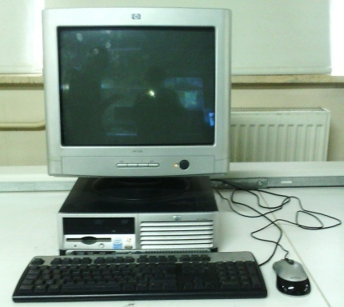

Şekil 4. Öğrenci Bilgisayarları
Çalışmanın 3 temel kriteri olmalıdır. Bunlar; görsellik, teknoloji ve performanstır. İlk olarak göze hiç hoş gelmeyen kablo karmaşasından kurtulmalı ve peşinden tüplü ekranları ve yatay kasaları elden çıkarmak gerekmektedir. Çıkarılan kasa ve ekranların yerine all in one istemciler kullanılabilir. HP t410 All-in-One akıllı istemci bu çalışmada tercih edilmiştir. Şekil 5’te All-in-One istemci verilmektedir.
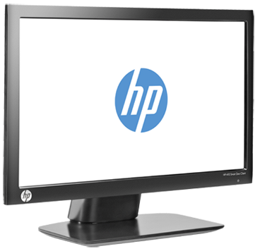
Şekil 5. HP t410 All-in-One Akıllı İstemci
Gerekli donanım monitörün içine gömülü olduğu için ayrıca bir kasaya ihtiyaç duyulmamaktadır. Alandan tasarruf sağlanabilir ve göze hoş gelmeyen görüntü ortadan kalkmış olacaktır. Sunucunun özelliklerine gelecek olursak; üzerindeki kaynağı bağlı olduğu istemcilere paylaştırıp, 40 adet istemciye aynı anda sağlıklı ve hızlı bir şekilde veri alışverişi sağlaması için güçlü bir yapıya sahip olmalıdır. Bu güç nedir diye düşünülürse bir sunucu donanımsal olarak değil; yazılımsal olarak kaynakları paylaştırmalıdır. Bunun için normal bilgisayarlardan kat kat üstün bir performansa sahip olmalıdır. Performansın güçlü olması derslerde bilgisayarları beklemek yerine direkt olarak uygulamaya geçilmesini ve çözümlere odaklanmayı sağlayacaktır. En uygun sunucu tipi olarak blade sunucular tespit edilmiştir. Blade sunucular, yüksek ve sorunsuz çalışma süresinin hedeflendiği noktalarda kullanılmaktadır. Bağlantı ve kablolama karmaşıklığı da bu sistemlerde en aza indirgenmektedir. Bu şekilde yapıldığında sınıfın tasarımı Şekil 6’te verilmektedir.

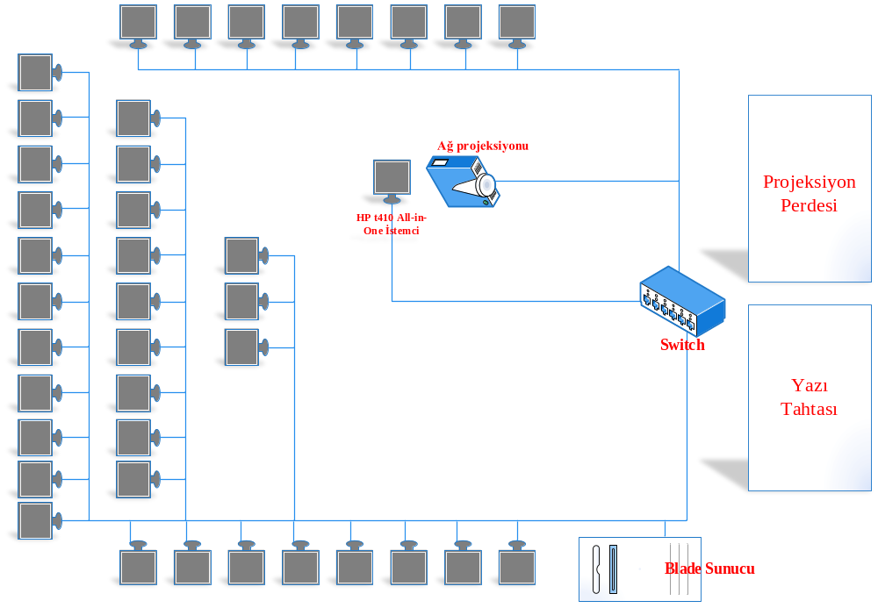
Şekil 6. PC Sınıfı Tasarımı

Durum böyle olunca sunucunun maliyeti de otomatik yükselmektedir. Kullanılması gereken HP ProLiant BL620c G7 E7-2860 1P 32GB-R Server’ ın fiyatı 10 bin $ ve ayriyeten istemcilerde 600 $ olduğundan dolayı maliyet yükselmektedir. Bunlardan ayrı lisanslı programlarında ücretlerini göz önünde bulundurulduğunda maliyet daha da yukarıya çıkmaktadır.
Kullanılabilecek yeni teknolojilerden biri çağımızın getirdiği en büyük yeniliklerden olan bulut teknolojisidir.(Şekil 7)


Şekil 7. Microsoft Azure Platform
Bulut Teknolojisinde kullanılabilecek en uygun sistemlerden birisi Azure platformudur. Azure Platformu SAAS(hizmet olarak altyapı) yazılımları içinde barındığı için “kullandıkça öde” ve “kullanıcı başına” prensibine sahip olduğu için daha avantajlıdır. Çünkü normal lisanslama ile alınan programlar yılın bazı dönemlerinde güncelleştirilmesi gerekirken, SAAS yazılımlarda program güncelleştirme ücretsizdir. Ayrıca PAAS (hizmet olarak platform) konusunda tek önemli bulut platformudur[9]. Azure platformu yazılım geliştirirken kullanılan programları içinde bulunduran bulut teknolojisine dayanan bir sistemdir. Ayrı ayrı yazılım paketleri almak yerine sadece gerekli olan uygulamalar için erişim sağlar.
Azure platformu özellikle kurumsal firmaların kullandığı bir bulut sistemi ve ülkemizde pek bulunmayan bir sistemdir. Azure Platformu kullanıcılara internet üzerinden sanal bir makine sağlayarak bu sanal makinede kullanmak için bir bilgisayarda bulunan bütün gereklilikler karşılamaktadır. Öğrencilerin laboratuvarda kullanmaları için Azure Bulut Platformunun fiyatlandırılması Tablo 2’ de verilmektedir.

Tablo 2. Windows Azure Fiyatlandırma[8]
Windows Azure Bulut Hizmeti | Miktar | Özellik | Aylık Tutar | Yıllık Tutar | Yıllık İndirimli (%29,5)
Windows Sanal Makineleri | 1 Adet | *1 | 2.742,68 TL | 32.912,18 TL | 23.203,09 TL
Linux Sanal Makineleri | 1 Adet | *1 | 2.211,29 TL | 26.535,48 TL | 18.707,51 TL
SQL Server (Standart) | 1 Adet | *1 | 4.628,28 TL | 55.539,30 TL | 39.155,21 TL
Visual Studio Online (Temel) | 50 Kullanıcılı |  | 1.036,80 TL | 12.441,60 TL | 8.771,33 TL
Yedekleme | 1000 GB |  | 1.146,24 TL | 13.754,88 TL | 9.697,19 TL
*1. Yoğun Olarak Bellek Kullanan VM (8 x 1,6 GHz CPU, 56 GB RAM)

Laboratuvarda kullanılan bilgisayarlar standart olarak masaüstü bilgisayar kategorisindedir. Masaüstü PC olarak hesap yapıldığında 56.130 TL fiyat çıkmaktadır. Bu fiyata yazılım güncellemeleri dahil olup yeni teknoloji donanımlar dahil değildir. Tablo 3 de masaüstü laboratuvarlar için kullanılan ve seçenek olarak sunulan sistemlerin karşılaştırılması verilmektedir.
Tablo 3.Karşılaştırma Tablosu.
Kriter | Kişisel Bilgisayar | Thin client/Server | Windows Azure
Satın Alma Maliyeti | 50.000 | 110.000 | 97.000
Donanım Güncelleme (İşlemci, Ram, Harddisk) | 380 | - | -
Yazılım Güncelleme (OS, Kullanıcı Programları vb.) | 5000 | - | -
Virüs Koruması | 100 | - | -
Veri Yedekleme ve Depolama | 300 | - | -
Güç Tüketimi(Watt/s) | 350 | 40 | 20
Genel Toplam | 56.130 | 110.000 | 97.000

Thin client/server mimarisi pahalı olmasına rağmen uzun süre hata oluşturmadan kullanılabilmesi ve güvenlikli veri depolama seçenekleri olması dolayısıyla masaüstü bilgisayar tasarımına göre avantajlı sayılabilir. Tablo 4 de sistemlerin maliyet olarak karşılaştırılması grafik ile verilmektedir.

Tablo 4.Karşılaştırma Grafiği

- Sonuç ve Tartışma
Bu çalışmada Microsoft’un geliştirdiği Azure Platformunun eğitimde uygulanabilir olup olmadığı ve diğer laboratuvar tasarımlarına göre avantajları/dezavantajları araştırılmıştır. 40 kişilik bir bilgisayar laboratuvarı için yapılan hesaplamalar sonucunda maliyet olarak her ne kadar masaüstü bilgisayar ın tasarımı avantajlı olarak görülse bile; teknoloji kullanımı, yeni teknolojilere, yeni yazılımlara adaptasyon, laboratuvarların çok daha verimli tasarımı ve işlevselliğini arttıracağı için thin server laboratuvar tasarımı yada Azure Platformunun laboratuvara entegre edilmesi daha yararlı olacaktır. Ayrıca uzun vadede masaüstü bilgisayar tasarımına göre diğer tasarımlar kendini mali açıdan da karşılayacaktır.
Azure Platformunun bilgisayar laboratuvarlarına tasarımında tek başına değil de masaüstü bilgisayarlar ve server/client mimarileriyle birlikte kullanılabileceği görülmştür.

- Kaynaklar
[1] Sevli, O., Bulut Bilişimin Bireysel Kullanımı İçin Örnek Bir Uygulama, Akademik Bilişim, 2013.
[2] Usage of Thın-Clıent / Server ArchıtectureınComputerAıded Educatıon TOJET: TheTurkish Online Journal of EducationalTechnology – April 2014,
[3] http://www.elektroteknoloji.com
[4] Mell, P.,Grance, T. ‘The NIST DefinitionofCloud Computing’. NationalInstituteofStandardsandTechnology, SpecialPublication 800-145, 2011.
[5] Mell, P., & Grance, T. (2009). The NIST definition of cloud computing. Technical Report 15, National Institute of Standards and Technology, Information Technology Laboratory
[6] Zhang, Q., Cheng, L., & Boutaba, R. (2010). Cloud computing: state-of-the-art and research challenges. Journal of Internet Services and Applications, 1(1), 7e18
[7] Cloud computing and education: A state-of-the-art survey Jose A. Gonzalez-Martínez*, Miguel L. Bote-Lorenzo, Eduardo Gomez-Sanchez, Rafael Cano-Parra Escuela Tecnica Superior de Ingenieros de Telecomunicacion, Universidad de Valladolid, Paseo de Belen 15, 47011 Valladolid, Spain
[8] Windows Azure Fiyatlandırma, http://www.windowsazure.com/tr-tr/pricing/calculator/?scenario=full.
[9] Rountree D., Castrillo I. The Basics of Cloud Computing, Syngress; 2013, Chapter1.
[10] Vereecken, W., L. Deboorsere, P. Simoens, B. Vermeulen, D. Colle, C.Develder, M.Pickavet, B. Dhoedt & P. Demeester, (2010). “Energy Efficiency in Thin Client Solutions,” Institute for Computer Sciences, Social-Informatics and Telecommunication Engineering, pp.109-116

